白色家电三家公司：空调ASP与大宗商品成本传导专项附录
研究对象：格力电器（000651）｜美的集团（000333）｜海尔智家（600690）
数据截止：2026年10月6日｜估算值均单列假设，不与披露事实混用

一、结论先行
- 公司综合出厂ASP仍不能可靠计算：三家公司均未同时披露口径一致的空调收入与空调销量。强行使用“家电总销量”会形成系统性低估。
- 可比性最高的替代指标是同一监测口径下的品牌线上零售ASP。2024年12月30日至2025年6月1日，格力/美的/海尔主品牌分别为3,528/2,967/2,820元/台。
- 格力主品牌ASP比美的高18.9%、比海尔高25.1%；美的、海尔通过华凌、统帅覆盖低价带，品牌体系加权ASP进一步下移。
- 若以1.6匹作为“平均匹数”情景，主品牌标准化价格约为格力2,205、美的1,854、海尔1,763元/匹；这是容量标准化结果，不是实际1匹SKU成交价。
- 2025年原油下跌缓解塑料与物流成本，但铜、铝均上涨约9%；2026年1—9月铜/铝/原油同比约+40.5%/+29.8%/+25.2%，成本压力明显转强。
- 原材料占制造成本比重为格力87.52%、海尔84.00%、美的82.26%。在相同冲击下，格力的会计成本敏感度略高，但实际毛利率结果还取决于自制率、长协、套保、汇率、产品结构及提价。

二、空调ASP：可验证口径与估算结果

2.1 为什么不能直接用年报计算三家公司空调ASP
公司 | 2025年收入披露 | 2025年销量披露 | 公司口径ASP | 主要问题 | 来源
格力电器 | 消费电器收入1,330.55亿元 | 未披露可与收入匹配的空调销量 | 不可直接计算 | 收入包含非空调消费电器；销量口径不匹配 | S9
美的集团 | 智能家居收入2,999.27亿元 | 家用电器销售量73,586.93万台/套 | 不可直接计算 | 收入与销量均覆盖多品类，不是空调单品 | S10
海尔智家 | 空调收入537.42亿元 | 家用电器销售量13,695万台/套 | 不可直接计算 | 收入是空调口径，但销量是多品类合计 | S11

判断：课程汇报中应把“上市公司综合出厂ASP”列为不可得，而不是给出伪精确数值。海尔虽披露空调收入，但没有空调单品销量；格力和美的的收入、销量均为更宽口径。

2.2 同口径品牌线上零售ASP（推荐采用）
主品牌 | 2025 ASP 元/台 | 同比 | 2024同期反推 | 主品牌销量份额 | 子品牌 | 子品牌ASP | 已披露品牌体系加权ASP
格力 | 3,528 | -2.05% | 3,602 | 18.39% | — | — | —
美的 | 2,967 | -12.23% | 3,380 | 23.14% | 华凌 | 2,108 | 2,701
海尔 | 2,820 | -8.21% | 3,072 | 6.44% | 统帅 | 1,939 | 2,476

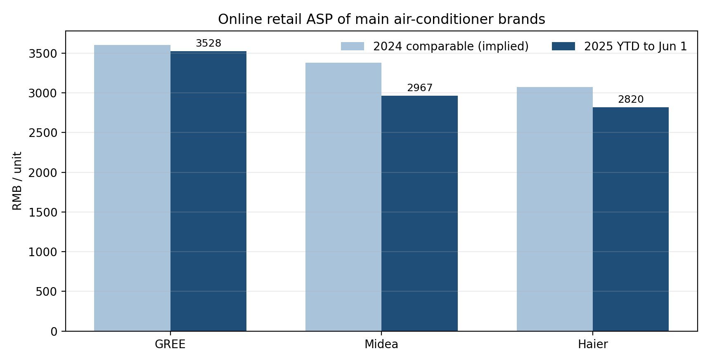
事实：以上数据为奥维云网线上监测口径，期间为2024-12-30至2025-06-01。美的体系加权ASP约2,701元/台（美的+华凌），海尔体系约2,476元/台（海尔+统帅）；未纳入其他未披露品牌，不能视作公司完整线上ASP。
分析判断：格力维持较高主品牌价格，降幅仅2.05%；美的与海尔主品牌降价更积极，并用子品牌向下延伸价格带。这与“主品牌守价值、子品牌抢规模”的多品牌策略一致。

2.3 单匹价格：情景标准化，而非观测值
主品牌 | 按1.5匹 元/匹 | 按1.6匹 元/匹（中心） | 按1.7匹 元/匹
格力 | 2,352 | 2,205 | 2,075
海尔 | 1,880 | 1,762 | 1,659
美的 | 1,978 | 1,854 | 1,745

限制：公开数据没有给出各品牌1匹/1.5匹/2匹/3匹销量组合，无法计算真实加权平均匹数。因此“元/匹”只能做1.5—1.7匹情景区间。若用于PPT，建议写“容量标准化ASP（估算）”，避免写成“1匹机售价”。

2.4 行业量额交叉校验
期间 | 渠道 | 零售额亿元 | 零售量万台 | ASP元/台 | 来源 | 计算/说明
2025H1 | 全渠道 | 1263 | 3845 | 3,285 | S2 | 零售额÷零售量
2025Q2 | 线上 | 340 | 1348 | 2,522 | S3 | 研报披露均价约2525元
2026年618 W20-25 | 全渠道 | 418 | 1380 | 3,029 | S6 | 零售额÷零售量
2026年618 W20-25 | 线上 | 242 | — | 2,291 | S5 | 奥维监测均价
2026年618 W20-25 | 线下 | 175 | — | 3,915 | S5 | 奥维监测均价

校验结果：2025H1全渠道ASP约3,285元/台，高于同期线上市场，符合线下渠道及柜机/高端机占比较高的常识；2026年618线上均价2,291元、线下3,915元，说明渠道结构差异足以显著改变ASP，不能跨渠道直接比较。

三、大宗商品价格：统一口径数据
口径：世界银行 Pink Sheet，名义美元。2023—2025为各月均价的全年平均；2026为1—9月平均。铁矿石用于钢材上游方向性代理，不等同于家电用冷轧板实际采购价。
品种 | 2023 | 2024 | 2025 | 2026年1-9月 | 2026年1-9月同比
原油 $/桶 | 80.77 | 78.73 | 67.42 | 86.64 | +25.2%
铝 $/吨 | 2,255.75 | 2,419.08 | 2,631.67 | 3,331.11 | +29.8%
铁矿石 $/干吨 | 120.59 | 109.41 | 100.18 | 101.83 | +2.8%
铜 $/吨 | 8,490.33 | 9,142.00 | 9,947.42 | 13,431.22 | +40.5%
黄金 $/盎司 | 1,942.75 | 2,387.58 | 3,441.50 | 4,552.00 | +42.0%
白银 $/盎司 | 23.41 | 28.28 | 39.80 | 73.48 | +109.6%

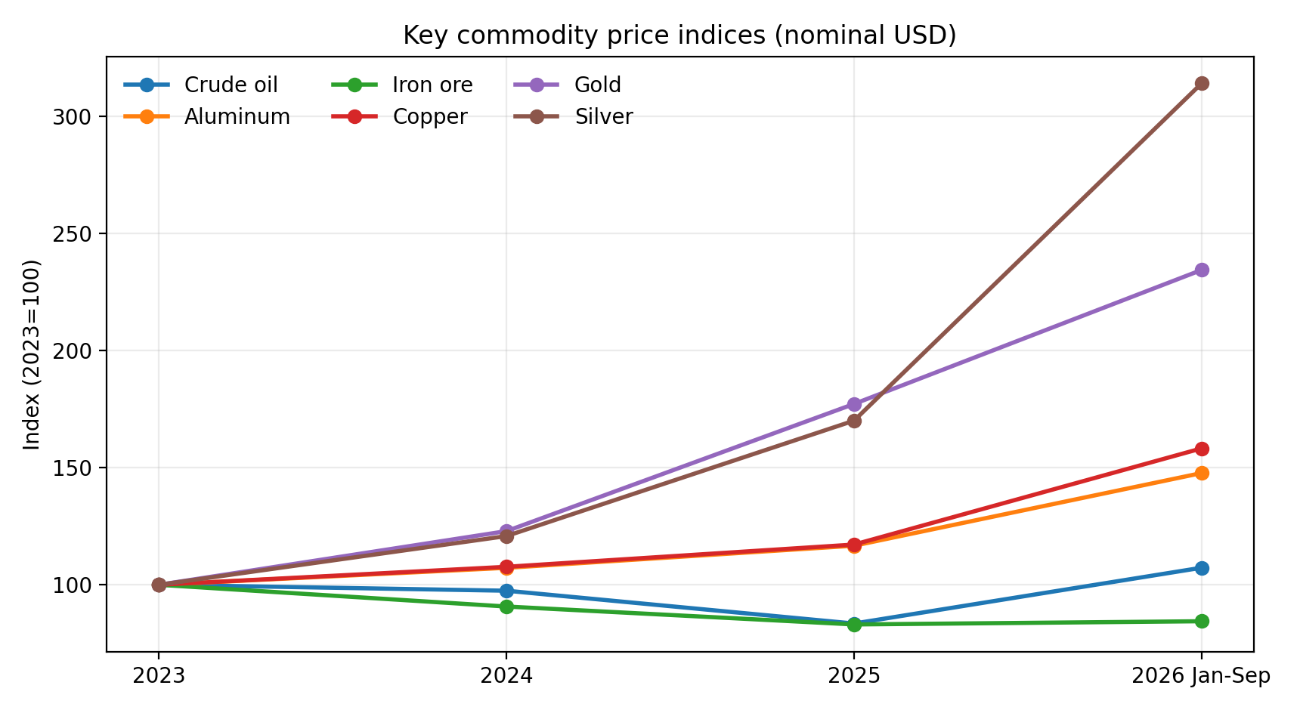
事实：2025年原油均价同比下降14.4%，而铜、铝均上涨8.8%左右；2026年1—9月相对上年同期，铜上涨40.5%、铝上涨29.8%、原油上涨25.2%。黄金和白银涨幅更大，但对白电整机的直接成本权重很低。
分析判断：对白电毛利率最应关注铜、铝和钢材链；原油主要通过ABS/PP等塑料、聚氨酯、包装和物流间接影响。贵金属更多用于电子触点与电控板，小用量决定其对整机成本的直接影响通常弱于铜铝。

四、从商品价格到财务报表的传导
商品 | 主要用途 | 直接敏感度 | 说明
铜 | 换热器铜管、压缩机电机、线束 | 高 | 空调最敏感；铜价上行首先影响材料采购与存货
铝 | 翅片、换热器、结构件 | 高 | 与铜存在一定替代，但工艺与性能约束明显
钢材/铁矿石 | 机壳、压缩机壳体、钣金件 | 中高 | 铁矿石只作上游代理，实际应跟踪冷轧板/镀锌板
原油 | 塑料、泡沫、制冷化工原料、运输 | 中 | 链条较长，传导弱于铜铝且受化工价差影响
黄金/白银 | 电子触点、控制板 | 低 | 单机用量小；更适合作为电子元件成本的次级变量

公司 | 原料占制造成本 | 原料成本 亿元 | 期末原料净额 亿元 | 原料跌价率 | 原料存货天数代理 | 来源
格力电器 | 87.52% | 853.5 | 64.2 | 12.15% | 28.1 | S9
美的集团 | 82.26% | 2097.5 | 116.9 | 3.40% | 19.4 | S10
海尔智家 | 84.00% | 1555.4 | 63.2 | 3.48% | 15.2 | S11

分析判断：原材料账面库存代理天数约为格力28天、美的19天、海尔15天。仅看厂内原料库存，现货价格通常不会当期完整进入营业成本；叠加采购长协、在产品、产成品和渠道库存，财务报表毛利率反应更可能滞后1—2个季度。该时滞是分析推断，并非公司披露的固定周期。
注意：格力原材料跌价准备率明显较高，但其业务与存货结构不同，不能据此直接判断其采购更差或商品风险更高；跌价准备还受库龄、专用件、可变现净值和历史处置政策影响。

五、毛利率敏感性：给出范围，不给伪预测
情景公式：毛利率冲击 ≈ 营业成本率 × 原材料占制造成本 × 金属占原料 × 未套保/未转嫁比例 × 金属价格变化。统一假设营业成本率75%，金属价格上涨10%；低/中/高情景分别采用金属占原料20%/25%/30%、未转嫁比例60%/80%/100%。
公司 | 低情景 -pct | 中情景 -pct | 高情景 -pct | 广义原料成本+1% -pct
格力电器 | 0.79 | 1.31 | 1.97 | 0.66
美的集团 | 0.74 | 1.23 | 1.85 | 0.62
海尔智家 | 0.76 | 1.26 | 1.89 | 0.63

解读：在统一假设下，金属价格上涨10%且未完全转嫁，三家公司毛利率理论冲击约0.74—1.97个百分点。由于原材料成本比重最高，格力的机械敏感度略大；但美的自制核心部件、海尔全球本地化采购、各公司的套保和产品升级都可能改变实际结果。此表只用于压力测试，不应直接写入盈利预测。

六、可直接放进PPT的表述
- ASP：2025年初至6月1日线上主品牌均价为格力3,528元、美的2,967元、海尔2,820元；格力维持约19%—25%的价格溢价。
- 价格策略：美的、海尔主品牌均价同比下降12.23%和8.21%，同时华凌、统帅分别下探至2,108元和1,939元；格力降幅仅2.05%。
- 口径警示：该指标是线上零售ASP，不是上市公司出厂ASP，也不等于空调业务收入÷总家电销量。
- 成本拐点：2025年“油弱、金属强”；2026年前三季度转为“铜铝油共振上行”，空调成本压力较2025年明显增强。
- 报表传导：先进入采购与原材料，再经生产、产成品和渠道库存进入营业成本；毛利率影响通常滞后，且会被提价、结构升级和套保部分对冲。

七、仍需人工补充/验证
- 若能取得奥维云网付费数据库：导出三品牌2023—2026按月、线上/线下、挂机/柜机、匹数的量额，可计算真实加权“元/匹”。
- 若能取得产业在线品牌出货量与公司分品类收入：仅在地域、内外销、OEM/OBM、税口径一致后，才能估算公司出厂ASP。
- 补充上海期货交易所铜铝、Mysteel冷轧板、化工塑料现货价，以人民币口径匹配国内采购；世界银行数据更适合跨期宏观比较。
- 从年报衍生品附注核对铜铝套保名义本金、有效性和计入成本的金额；多数公司未按商品种类完整披露，不能据衍生品总额推断套保覆盖率。
- 核对线上均价是否含安装、平台券、政府补贴和以旧换新折价；不同来源对“成交价”的净额处理可能不同。

八、来源与链接
[S1] 奥维云网数据转载：2025年初至6月1日品牌线上空调销量份额与均价｜用途：品牌线上ASP、同比、销量份额｜https://www.lankeji.com/jiaju/2025/0609/71854.html
[S2] 中国家电网：2025年上半年空调行业量额（数据源：产业在线、奥维云网）｜用途：2025H1全渠道零售量3845万台、零售额1263亿元；库存与价格战背景｜https://news.cheaa.com/2025/0806/648543.shtml
[S3] 财通证券研报摘要（数据源：奥维云网）｜用途：2025Q2线上零售额340亿元、销量1348万台、均价约2525元｜https://www.fxbaogao.com/detail/4991112
[S4] 财联社：2025年618渠道与1.5匹主流品牌价格观察｜用途：线下均价、促销后1.5匹价格，作为点位校验｜https://www.cls.cn/detail/2046144
[S5] 奥维云网：2026年618空调市场复盘（我的钢铁网转载）｜用途：线上/线下销额及均价｜https://news.mysteel.com/a/26062516/11191BEF3E09F890.html
[S6] 国金证券研报摘要：2026年618空调全渠道量额｜用途：全渠道销量1380万台、销额418亿元｜https://data.eastmoney.com/report/zw_industry.jshtml?infocode=AP202606281826514744
[S7] 世界银行 Commodity Markets 数据主页｜用途：Pink Sheet数据说明与最新版入口｜https://www.worldbank.org/en/research/commodity-markets
[S8] 世界银行 Pink Sheet 月度原始数据（2026-10-02更新）｜用途：原油、铝、铁矿石、铜、黄金、白银月均价｜https://thedocs.worldbank.org/en/doc/74e8be41ceb20fa0da750cda2f6b9e4e-0050012026/related/CMO-Historical-Data-Monthly.xlsx
[S9] 格力电器2025年年度报告（巨潮资讯）｜用途：业务口径、成本构成、存货｜https://static.cninfo.com.cn/finalpage/2026-04-29/1225250396.PDF
[S10] 美的集团投资者关系—财务报告（进入后选择2025年度报告）｜用途：业务口径、成本构成、存货｜https://www.midea.com.cn/zh/Investors/Financial_Reports
[S11] 海尔智家2025年年度报告（巨潮资讯）｜用途：空调收入、成本构成、存货｜https://static.cninfo.com.cn/finalpage/2026-03-27/1225038336.PDF
说明：S10链接如因官网路径调整失效，可从美的集团投资者关系—财务报告页面检索2025年度报告；工作簿保留全部计算过程。

